«Атлас профессий»

Если задаться вопросом: «А с чем же работают представители различных профессий?», - и при этом не акцентировать, внимание на индивидуальных особенностях каждой профессии, то все возможные варианты, согласно теории известного российского психолога Е. Климова, можно объединить в пять типов: с природой, техникой, людьми, знаковой системой и художественным образом.

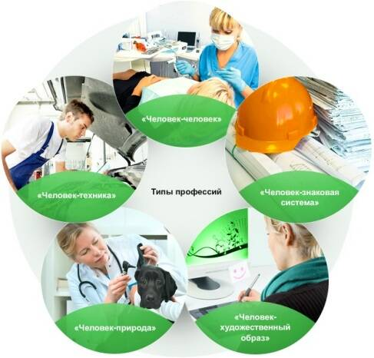

Классификация профессий

**Биономические профессии («Человек – Природа»)**

      В основе биономических профессий лежит работа с **природными объектами**и явлениями.  
Связаны:  
1.     с **изучением** живой и неживой**природы**(микробиолог, агрохимик, геолог);  
2.     с **уходом**за **растениями** и **животными**(лесовод, овощевод, агроном, фермер, зоотехник, животновод);  
3.     с **профилактикой** и **лечением** заболеваний растений и животных (ветеринар).

|  |  |
| --- | --- |
| **Склонности и предпочтения:** | **Выраженные способности:** |
| o    ухаживать и наблюдать за животными; o    разводить растения или животных; o    заготавливать продукты (грибы, ягоды, рыбу...); o    бороться с болезнями, вредителями; o    выращивать овощи и фрукты; o    ориентироваться в природных явлениях; o    наблюдать, изучать различные природные явлениями. | o    наблюдательность; o    склонность к систематизации; o    устойчивость внимания; o    потребность в двигательной активности. |

**Технономические профессии («Человек – Техника»)**

     Профессии данного типа объединяют в себе те виды деятельности, в которых происходит активное взаимодействие с разнообразными приборами, машинами, механизмами.  
Связаны:  
1.     с**созданием**,**монтажом**, **сборкой** и **наладкой** **технических устройств**(инженер-технолог, компьютерный техник, радиомонтажник,бетонщик, каменщик, электрогазосварщик, плотник, штукатур);  
2.     с **эксплуатацией** технических средств (водитель, водитель грузового автомобиля, токарь, швея, маляр, машинист бульдозера,машинист экскаватора, машинист крана, машинист на буровых устновках, машинист котельной (кочегар), инженер-механик);  
3.     с **ремонтом** техники (механик, электромонтер, слесарь-ремонтник, слесарь-сантехник, слесарь по ремонту автомобилей, слесарь поконтрольно-измерительным приборам и автоматике, электромонтер по ремонту и обслуживанию электрооборудования).

|  |  |
| --- | --- |
| **Склонности и предпочтения:** | **Выраженные способности:** |
| o    исследовать, наблюдать; o    создавать и испытывать новые образцы; o    планировать, конструировать, проектировать, разрабатывать, моделировать; o    придумывать новые способы деятельности; o    самостоятельно организовывать свою работу и работу других; o    принимать нестандартные решения. | o    технический склад ума; o    пространственное воображение; o    склонность к практическому труду; o    эмоциональная устойчивость. |

**Социономические профессии («Человек - Человек»)**

     Предполагают постоянную работу с **людьми** и связаны:  
1.     с **медицинским**и **социальным обслуживанием**(врач, медицинская сестра, социальный работник);  
2.     с **обучением, воспитанием и руководством людьми**(учитель, воспитатель, менеджер, гувернер, тренер);  
3.     с бытовым **обслуживанием** (продавец, парикмахер, проводник, официант);  
4.     с **правовой защитой**(юрист, участковый инспектор, таможенник).

|  |  |
| --- | --- |
| **Склонности и предпочтения:** | **Выраженные способности:** |
| o    обслуживание людей; o    занятие лечением; o    обучение; o    воспитание; o    защита прав и безопасности; o    управление людьми; o    легкость знакомства и общения с новыми людьми; o    умение внимательно выслушивать людей; o    умение хорошо и понятно говорить и выступать публично. | o    развитые коммуникативные способности; o    эмоциональная устойчивость; o    быстрая переключаемость внимания; o    эмпатия; o    наблюдательность; o    организаторские способности. |

**Сигнономичегкие профессии («Человек — Знаковая система»)**

      В качестве знаковой системы могут выступать цифры, числовые значения, коды, символы, тексты.  
Профессии, связанные:  
1.     с **текстами** (корректор, переводчик, машинистка);  
2.     с **цифрами**, **формулами** и **таблицами** (программист, оператор ПК, бухгалтер, контролер-кассир, официант, маркетолог);  
3.     с **чертежами**, **картами** и **схемами** (штурман, чертежник, картограф, инженер-технолог, информатик-дизайнер);  
4.     со **звуковыми сигналами** (радист, телефонист).

|  |  |
| --- | --- |
| **Склонности и предпочтения:** | **Выраженные способности:** |
| o    обрабатывать тексты и таблицы; o    производить расчеты и вычисления; o    перерабатывать информацию; o    работать с чертежами, картами и схемами; o    принимать и передавать сигналы и сообщения; o    хорошо считать в уме; o    оперировать знаками и символами; o    искать и исправлять ошибки. | o    способность к математике; o    развитое абстрактное мышление; o    высокая устойчивость внимания; o    склонность к общению; o    аккуратность и усидчивость. |

**Артономические профессии («Человек — Художественный образ»)**

      Традиционно труд представителей профессий — «Человек — художественный образ», а также область их деятельности называют **искусством**. В этом, как и в слове «художник» (от старославянского «худог» — искусный), воплотилась оценка особенностей мастерства таких специалистов. Художественный образ — результат мыслительной, познавательно-духовной и практической деятельности человека.  
     Профессия данного типа связаны:  
1.     с **созданием, проектированием, моделированием художественных произведений**(художник, композитор, дизайнер, парикмахер,вышивальщица, кондитер, маляр, повар, штукатур);  
2.     с**воспроизведением, изготовлением различных произведений искусства**(ювелир, закройщик, реставратор, флорист, актер).

|  |  |
| --- | --- |
| **Склонности и предпочтения:** | **Выраженные способности:** |
| o    заниматься художественным оформлением; o    заниматься художественным творчеством(живопись, скульптура, фотография, кино...); o    сочинять (стихи, прозу и др.); o    выступать на сцене; o    изготавливать своими руками красивые вещи; o    петь, играть на музыкальных инструментах. | o    яркое воображение; o    образное мышление; o    склонность к творчеству; o    гибкость чувств; o    специальные способности; o    развитость функциональных способностей (слух, зрение, речь, вкус и т.п.) |